**おおさかＱネット「部局運営方針等」に関するアンケート　分析結果概要**

■実施期間　平成30年3月2日（金）～3月5日（月）

　　　　　　　平成30年3月16日（金）～3月20日（火）

■サンプル数　国勢調査結果（平成27年）に基づく性・年代・居住地（4地域）の割合で割り付けた18歳以上の大阪府民1,000サンプル



大阪市域　　：大阪市

北部大阪地域：豊中市、池田市、吹田市、高槻市、茨木市、箕面市、摂津市、島本町、豊能町、能勢町

東部大阪地域：守口市、枚方市、八尾市、寝屋川市、大東市、柏原市、門真市、東大阪市、四條畷市、交野市

南部大阪地域：堺市、岸和田市、泉大津市、貝塚市、泉佐野市、富田林市、河内長野市、松原市、和泉市、羽曳野市、高石市、藤井寺市、泉南市、大阪狭山市、阪南市、忠岡町、熊取町、田尻町、岬町、太子町、河南町、千早赤阪村

1.　調査目的

　大阪府では、府政運営の基本方針を踏まえ、各部局の行政目標の達成に向け、部局運営方針や行政計画等を策定し、取組み成果について指標を設定している。それらに関連した項目についてアンケートを実施し、結果を検証することで、府民の認識や実態を把握し、今後の施策を展開していくうえでの資料とする。

2.　主な調査結果

①「こころの再生」府民運動について

　・中学生以下の子どもがいる家庭での「こころの再生」府民運動の認知度12.4％

②配偶者等からの暴力について

　・常に暴力だと思う割合

「平手でうつ」67.6％、「なぐるふりをして、おどす」56.0％

　「友達や身内とのメールや電話をチェックしたり、つきあいを制限したりする」53.2％

　・DV防止法の認知度62.2％

　・配偶者暴力相談支援センターの認知度22.8％

③男女共同参画について

　・社会で女性が活躍しやすくなっていると思う割合72.3％

　・男女とも働き続けやすいまちになっていると思う割合55.1％

　・男性の子育てへの参画が進んでいると思う割合51.1％

　・男性の介護への参画が進んでいると思う割合37.5％

　・地域活動が活性化していると思う割合27.1％

　・「仕事と生活の調和（ワーク・ライフ・バランス）」の認知度51.1％

　・「女性の職業生活における活躍の推進に関する法律（女性活躍推進法）」の認知度41.6％

④青少年の非行について

　・不良行為をしている少年を見かける頻度「よくある・たまにある」割合36.6％

　・2～3年前と比較して増えたと感じる割合7.8％

⑤児童虐待の防止について

　・全国共通ダイヤルが「189（いちはやく）」であることの認知度8.1％

　・「児童虐待の防止等に関する法律」に基づく通告義務の認知度48.2％

⑥障がいに対する理解について

　・「障害者差別解消法」の認知度43.9％

　・障がいのある人に対して合理的配慮を行わないことは、障がいを理由とする「差別に

　　あたると思う」割合40.8％

　・ヘルプマークの認知度36.9％

⑦障がい者スポーツについて

　・障がい者スポーツに対するイメージ「パラリンピック等の競技スポーツ」68.2％

　・障がい者スポーツを応援したいと思う（上位3つ）

　　「テレビ等で観戦」48.6％、「競技会場で観戦」9.1％、「SNS等での情報発信」9.0％

⑧民生委員・児童委員について

　・民生委員・児童委員の認知度40.4％

　・居住地区の民生委員・児童委員の存在を知っている割合33.1％

　・民生委員・児童委員のインターンシップ事業の認知度20.3％

　・民生委員・児童委員の応嘱意欲がある割合11.8％

（注）

1.　「おおさかＱネット」の回答者は、民間調査会社に登録されたインターネットモニターであり、回答者の構成は無作為抽出サンプルのように「府民全体の縮図」ではない。そのため、アンケート調査の「単純集計（参考）」は、無作為抽出による世論調査のように「調査時点での府民全体の状況」を示すものではなく、あくまで本アンケートの回答者の回答状況にとどまる。ただし、性別、年齢、地域に関しては、直近の国勢調査の大阪府の構成比に合わせている。

2.　割合を百分率で表示する場合は、小数点第2位を四捨五入した。四捨五入の結果、個々の比率の合計と全体を示す数値とが一致しないことがある。

3.　図表中の表記の語句は、短縮・簡略化している場合がある。

4.　図表中の上段の数値は人数（n）、下段の数値は割合（％）を示す。

5.　図表下にカイ2乗検定の値（p値）を記載しているものは、信頼度5％水準で統計上の有意差がみられたもの。

6.　複数回答のクロス集計については、カイ2乗検定を行っていない。

**1.　「こころの再生」府民運動について**

　「大阪府教育振興基本計画（2013-2022）」では、「生命を大切にする」「思いやる」「感謝する」「努力する」「ルールやマナーを守る」など、大人も子どもも改めて確認し、一人ひとりの行動を見つめ直し、できることから実践する「こころの再生」府民運動をはじめ、子どもたちがルールを守り、人を思いやる豊かな人間性を持って成長できるよう、地域や学校、家庭が一体となった取組みを推進している。

　この「こころの再生」府民運動の教育現場を中心とした啓発活動等の効果検証の参考とするため、中学生以下の子どもがいる家庭に対して、「こころの再生」府民運動についてどの程度知っているのか質問した。

* 今年度調査の「詳しく知っている」と「ある程度知っている」を合わせた【認知層】の割合は12.4％であり、昨年度に比べて2.0ポイント高いものの、統計的に有意と言える程度ではなかった。（図表1）

【図表1】



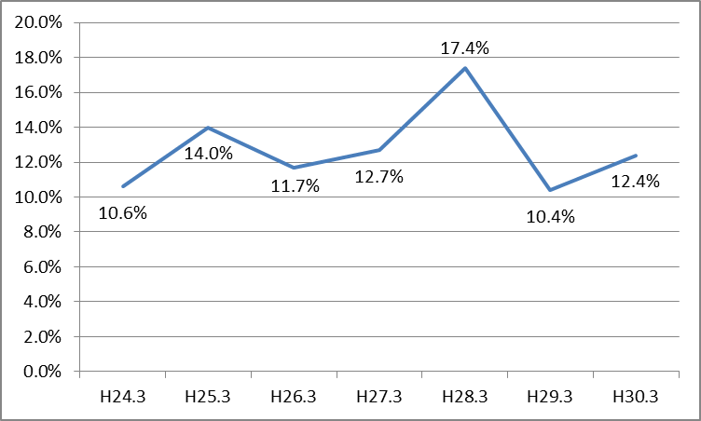

**2.　配偶者等からの暴力について**

　大阪府では、平成29年3月に策定した「大阪府配偶者等からの暴力の防止及び被害者の保護等に関する基本計画（2017-2021）」に基づき、配偶者等からの暴力を防止するとともに、暴力の被害者が適切な保護や支援を受け、自立し安心して暮らすことのできる社会をめざして、諸施策を推進している。今後の施策展開を考える上での資料とするため、計画の指標である「平手でうつ」「友達や身内とのメールや電話をチェックしたり、つきあいを制限したりする」他、配偶者等による暴力に関する府民の認知度等を質問した。

「大阪府配偶者等からの暴力の防止及び被害者の保護等に関する基本計画（2017-2021）」の指標（括弧内は目標値）

* 配偶者・パートナー間における「平手でうつ」行為は「常に暴力だと思う」67.6％

（80％以上）

* 配偶者・パートナー間における「なぐるふりをして、おどす」行為は「常に暴力だと思う」56.0％（-）
* 配偶者・パートナー間における「友達や身内とのメールや電話をチェックしたり、つきあいを制限したりする」行為は「常に暴力だと思う」53.2％（70％以上）
* DV防止法を「知っている・聞いたことはある」62.2％（-）
* 配偶者暴力相談支援センターを「知っている・名称は聞いたことがある」22.8％

（H27.3内閣府調査値32.4％を上回ること）

* 夫婦（生活の本拠を共にする交際相手を含む）間において、「平手でうつ」行為を「常に暴力だと思う」割合は67.6％と、昨年度より5.8ポイント高く、統計的有意差が確認できた。（図表2-1）
* 夫婦間において、「なぐるふりをして、おどす」行為を「常に暴力だと思う」割合は56.0％と、昨年度より4.9ポイント高く、統計的有意差が確認できた。（図表2-2）
* 夫婦間において、「友達や身内とのメールや電話をチェックしたり、つきあいを制限したりする」行為を「常に暴力だと思う」割合は53.2％と、昨年度より1.1ポイント高かったが、統計的有意差は確認できなかった。（図表2-3）
* 「配偶者からの暴力の防止及び被害者の保護等に関する法律（DV防止法）」について、「知っている」及び「聞いたことはあるが、内容は知らない」と回答した【認知層】は62.2％と、昨年度より0.9ポイント高かったが、統計的有意差は確認できなかった。（図表2-4）
* 都道府県や市町村が設置する「配偶者暴力相談支援センター」について、「よく知っている」及び「よくは知らないが、名称は聞いたことがある」と回答した【認知層】は22.8％と、昨年度より1.5ポイント高かったが、統計的有意差は確認できなかった。（図表2-5）

【図表2-1】



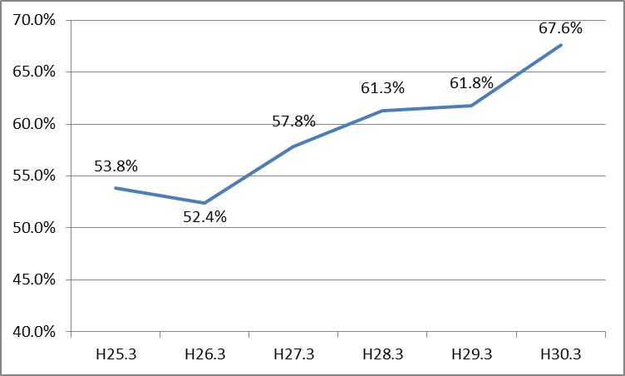

【図表2-2】



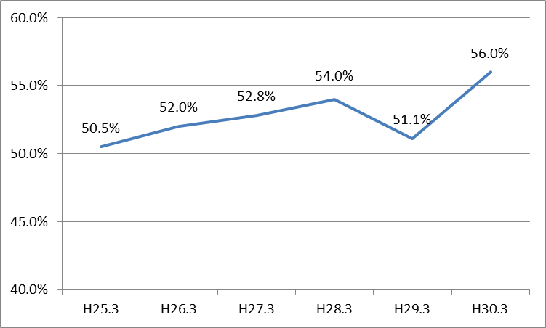

【図表2-3】



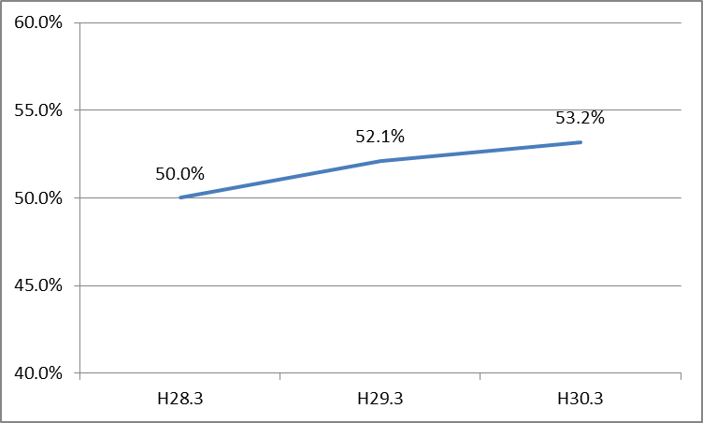

【図表2-4】



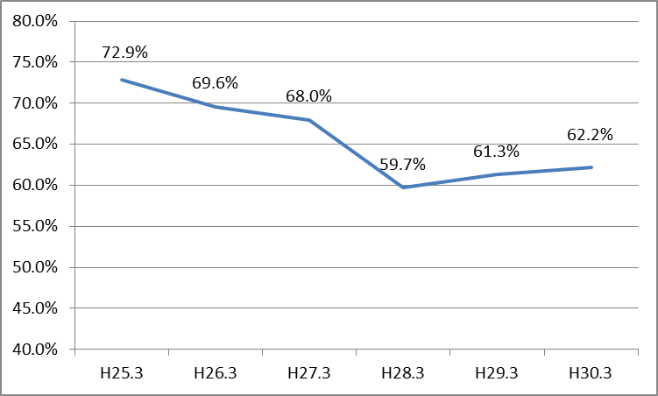

【図表2-5】



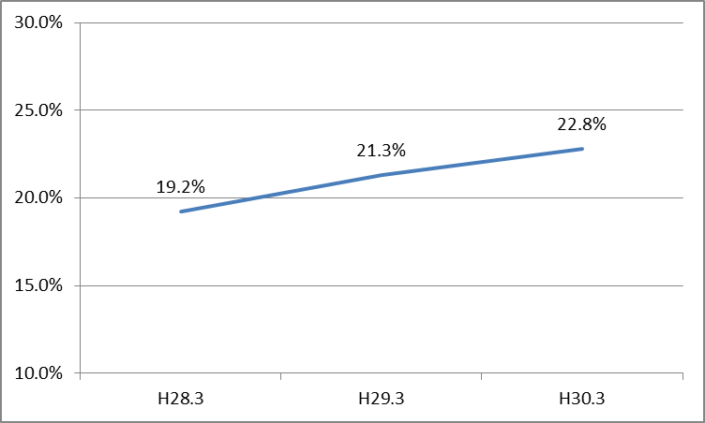

**3.　男女共同参画について**

　少子高齢化の一層の進展、依然として不安定な雇用情勢、単身世帯やひとり親世帯の増加など社会経済情勢が急速に変化する中、より大阪らしい「男女共同参画社会」づくりが推進され、活力ある元気な都市、大阪府の形成に向け、「おおさか男女共同参画プラン（2016-2020）」を策定した。今後の施策展開の資料とするため、本プランで掲げた指標に係る回答者の認識を把握する。

　以下の5項目（括弧内は目標値）に対して、「そう思う」及び「どちらかといえばそう思う」と回答した割合について、昨年度（H29.3）に実施した調査結果と比較したところ、いずれの項目についても大きな差はなく、統計的に有意と言える程度ではなかった。（図表3-1）

* 以前に比べて、社会で女性が活躍しやすくなっている　　　72.3％（90％）
* 以前に比べて、男女とも働き続けやすいまちになっている　55.1％（60％）
* 男性の子育てへの参画が以前より進んでいる　　　　　　　51.1％（80％）
* 男性の介護への参画が以前より進んでいる　　　　　　　　37.5％（50％）
* 地域活動が以前より活性化している　　　　　　　　　　　27.1％（50％）

　「仕事と生活の調和（ワーク・ライフ・バランス）」の認知度（目標値70％）

* 「知っている」及び「聞いたことはあるが、内容は知らない」と回答した割合は51.1％と、昨年度より7.5ポイント高く、統計的有意差が確認できた。（図表3-2）

　その他、本プランに係る参考値

* 「女性の職業生活における活躍の推進に関する法律（女性活躍推進法）」の認知度

「知っている」及び「聞いたことはあるが、内容は知らない」と回答した割合は41.6％であった。（図表3-3）

* + 本項目は参考値につき、経年比較はせず単純集計表を記載。

【図表3-1】



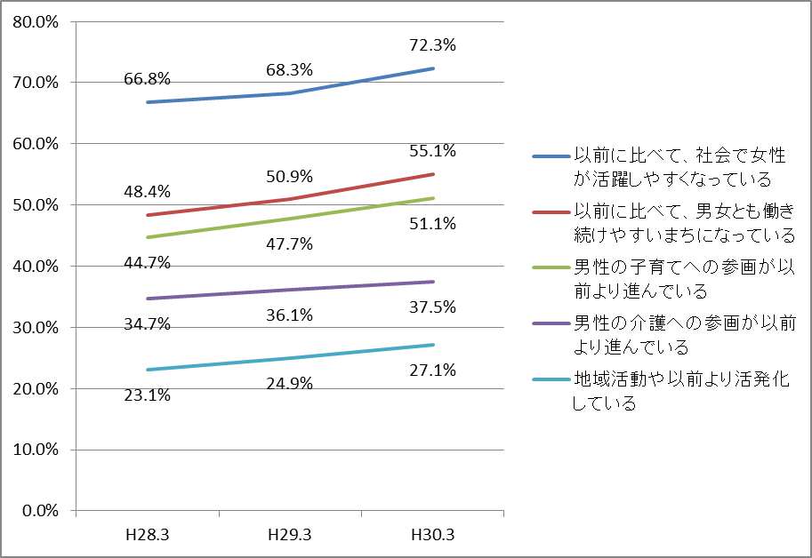

【図表3-2】



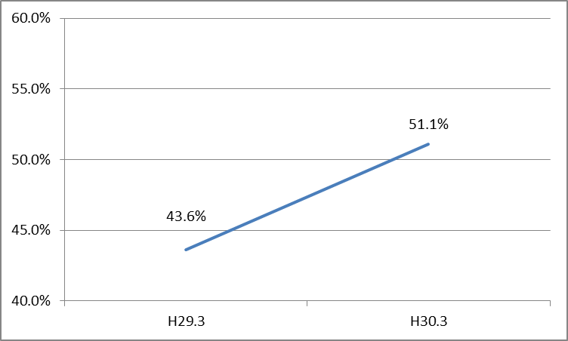

【図表3-3】



41.6％

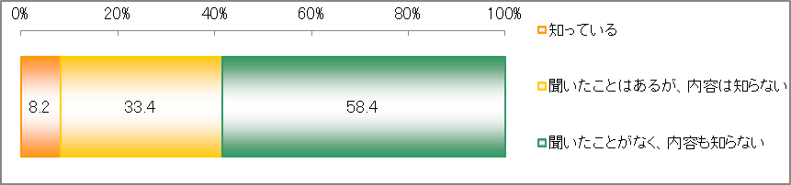

**4.　青少年の非行について**

　大阪府では、平成21年度以降、警察や市町村と連携して、街頭犯罪や子どもの犯罪防止に向けた取組みを重点的に実施してきた。また、少年・少女（以下「少年」という）の非行の未然防止や非行に走った少年の立ち直り支援等の取組みも進めている。その効果を測定するため、地域の少年非行の状況等について質問した。

* 最近、タバコを吸ったり、店舗の前などでたむろして他人に迷惑をかけたり、深夜はいかいなどの不良行為をしている少年を見かける頻度について、「よくある」及び「たまにある」と回答した割合は36.6％であった。（図表4-1）
* 不良行為をする少年を見かける頻度が、2～3年前と比べて「増えた」及び「どちらかと言えば増えた」と回答した割合は7.8％、「減った」及び「どちらかと言えば減った」と回答した割合は42.5％であった。（図表4-2）

【図表4-1】



36.6％

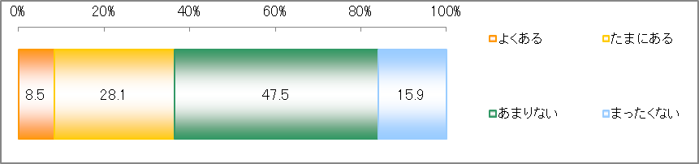

【図表4-2】



42.5％

7.8％

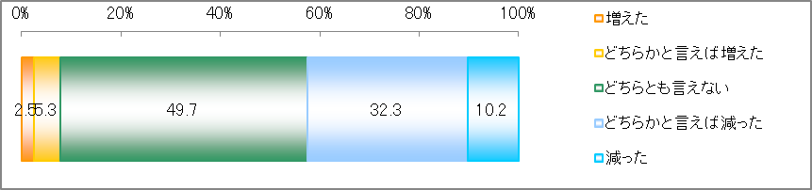

**5.　児童虐待の防止について**

　児童相談所の児童虐待の相談対応件数は、児童虐待防止法施行前（H11年度：11,631件）の約8.9倍（H27年度：103,286件）に増加している。そんな中、「虐待かも」と思った時などに、すぐに児童相談所に通告・相談ができるように全国共通ダイヤル「189（いちはやく）」が設定されている。今後の施策展開の資料とするため、全国共通ダイヤル「189」や法律の内容についての認知状況を調査した。

* 全国共通ダイヤル「189」について、「全国共通ダイヤルがあることも、それが『189』であることも知っていた」と回答した割合は8.1％であった。（図表5-1）
* 「児童虐待の防止等に関する法律」に基づく、福祉事務所又は児童相談所等への通告義務を知っている割合は48.2％であった。（図表5-2）

【図表5-1】



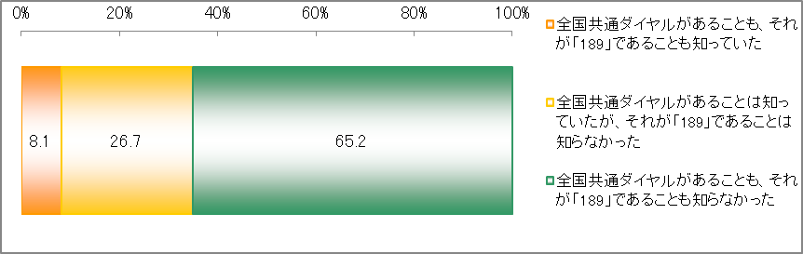

【図表5-2】



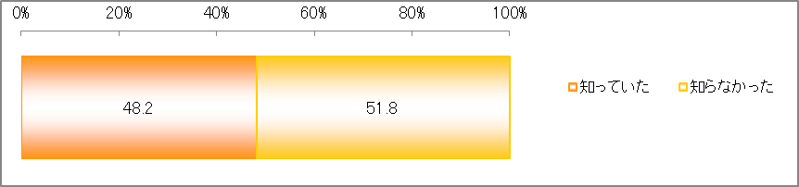

**6.　障がいに対する理解について**

　大阪府では、「障害者差別解消法（障害を理由とする差別の解消の推進に関する法律）」（平成25年6月成立、平成28年4月施行）を受け、「『大阪府障がい者差別解消ガイドライン』等による啓発活動」と「『大阪府障がい者差別解消条例』に基づく相談、紛争の防止・解決」を車の両輪として、障がいを理由とする差別の解消に向けた取組みを進めている。これまでの啓発活動の効果検証を行うため、府民の認知度や認識について質問した。

　併せて、平成29年6月より府及び市町村が配布を開始した「ヘルプマーク」の認知状況についても調査を行った。

* 検証にあたって
* 障害者差別解消法について、「法の内容を含め知っている」及び「法の内容は知らないが、法があることは知っている」と回答した人を【認知層】、「知らない」と回答した人を【非認知層】とする。
* 障がいのある人に対して、過大な負担となる場合を除き、合理的配慮を行わないことについて、障がいを理由とする「差別にあたると思う」及び「どちらかと言えば差別にあたると思う」と回答した人を【差別にあたる】、それ以外の回答者を【差別にはあたらない・どちらとも言えない】とする。
* 障がいのある人や妊娠初期の方など、援助や配慮を必要としている方々が、周囲の方にそれを知らせる「ヘルプマーク」について、「マークも意味も知っている」及び「マークを見たり聞いたりしたことはあるが、意味は知らない」と回答した人を【認知層】、「知らない」と回答した人を【非認知層】とする。
* 障害者差別解消法の【認知層】の割合は43.9％であった。（図表6-1）
* 障がいのある人に対して、過大な負担となる場合を除き、合理的配慮を行わないことについて、障がいを理由とする【差別にあたる】割合は40.8％であった。（図表6-2）
* ヘルプマークの【認知層】の割合は36.9％であった。（図表6-3）

性別では認知度に差が見られなかったが、年代別では30代以下の若い年代の方が、認知度が高い傾向にあることが分かった。（図表6-4）

また、障害者差別解消法の【認知層】や、合理的配慮を行わないことが【差別にあたる】層といった障がいに対する理解の高い人の方が、ヘルプマークの認知度も高いことが分かった。（図表6-5）

* ヘルプマークの認知層に対し「何で知ったか」を調査したところ、「テレビや新聞、ラジオ、インターネットなど（41.7％）」が最も高く、「ポスターやチラシ、自治体の広報紙・ホームページなど（35.8％）」、「街中で付けている人を見かけた（19.0％）」と続いた。（図表6-6）

【図表6-1】



43.9％

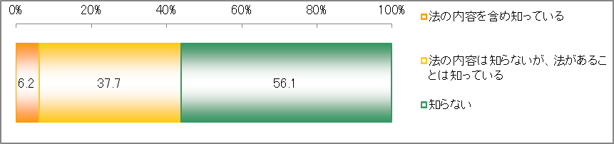

【図表6-2】



40.8％

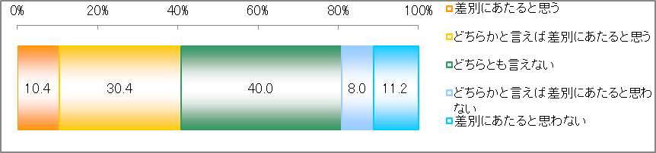

【図表6-3】



36.9％

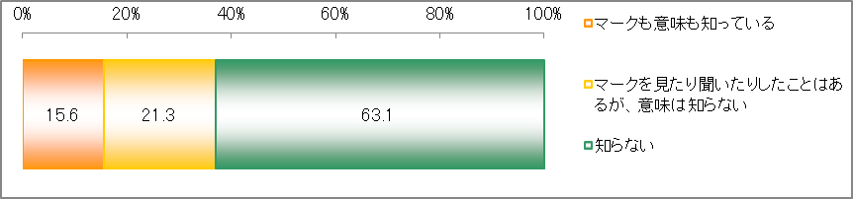

【図表6-4】





【図表6-5】





【図表6-6】



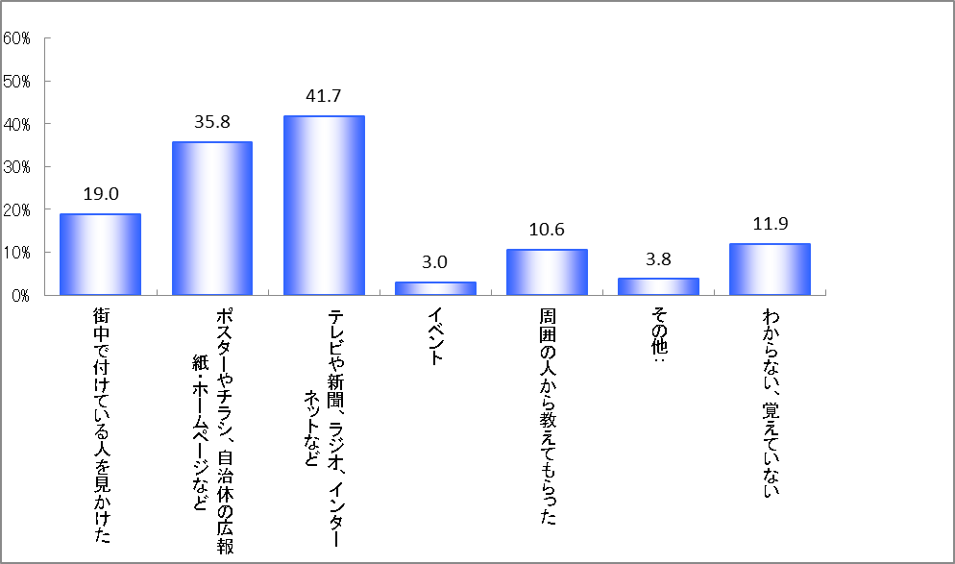

**7.　障がい者スポーツについて**

　日本国内では、東京オリンピック・パラリンピックを2年後に控え、障がい者スポーツに対する機運が高まっている。この好機を捉え、府域全体で障がい者スポーツの活性化を図るとともに、府域における均衡ある障がい者スポーツ支援体制の確保のための施策を検討していくにあたり、府民の障がい者スポーツに対するイメージ等の現状を把握する。

* 障がい者スポーツとして最もイメージする活動内容について、「パラリンピック等の競技スポーツ（68.2％）」が最も高かった。（図表7-1）
* 性別では男性に比べ女性の方が、年代別では18～29歳よりも30代や40代で、「競技スポーツ」のイメージを持っている割合が高かった。（図表7-2）
* 障がい者スポーツに対する応援の形としては、「障がい者スポーツをテレビ等で観戦したい（48.6％）」が突出して高く、「障がい者スポーツを競技会場で観戦したい（9.1％）」、「SNSなどでの情報発信・拡散に協力したい（9.0％）」と続いた。「応援したいと思わない」と回答した割合は27.9％であった。障がい者スポーツへの参加や競技会場での観戦など、より積極的に関わる府民を増やしていくことが必要であると考えられる。（図表7-3）
* 障がい者スポーツを「応援したいと思わない」理由としては、「あまり興味がない（47.3％）」が最も高く、「特に理由はない、何となく（31.2％）」、「応援するきっかけ・場所がない（22.2％）」と続いた。（図表7-4）

【図表7-1】



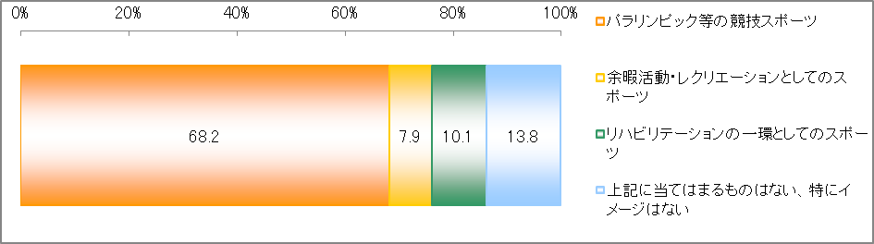

【図表7-2】





【図表7-3】



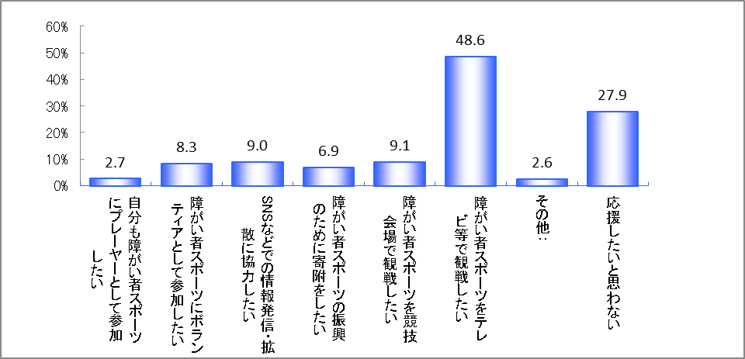

【図表7-4】



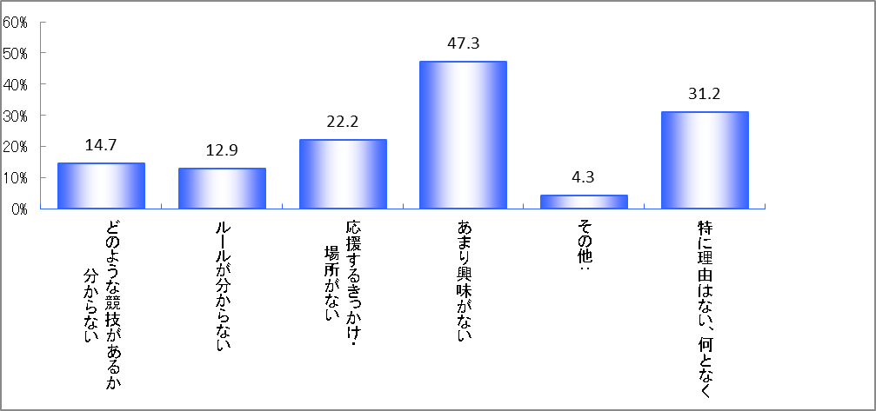

**8.　民生委員・児童委員について**

　急速に進む少子高齢化をはじめ、社会・経済環境の構造的な変化を背景とした『新たな福祉・生活課題』の複雑・多様化に伴い、地域福祉を取り巻く環境は著しく変化している。その中で民生委員・児童委員（以下「民生委員等」という）は、より一層のスキル・ノウハウの取得や、地域の“見守り・相談・つなぎ”としての機能など、求められる役割が多様化している。加えて、民生委員等の負担感や高齢化も相まって、新たな担い手の確保が大きな課題となっている状況にある。民生委員等の活動のあり方（担い手不足の解消等）を考えるうえでの資料とするため、府民が抱く民生委員等に対するイメージや職務内容についての理解度等を調査した。

* 民生委員等の制度や活動内容について、「制度も活動内容もよく知っている」「制度は知っているが、活動内容はよく知らない」「制度はよく知らないが、活動内容は知っている」と回答した割合は40.4％であった。（図表8-1）
* 民生委員等に対するイメージについては、「特にイメージはない（19.8％）」を除くと、「地域の高齢者や子育て世代のための支援活動を行っている頼もしい存在（24.0％）」が最も高く、「生活に課題を抱える時に相談する、自分からは遠い存在（19.0％）」、「プライバシーが守られているか心配（14.3％）」と続いた。（図表8-2）
* 居住地区の民生委員等について、「地区を担当する民生委員・児童委員が誰かを知っている」及び「地区内に『民生委員・児童委員』の看板を掲げた家があるのは知っている」と回答した割合は33.1％であった。（図表8-3）
* 民生委員等に関する、大学生のインターンシップ事業について、「よく知っている」及び「よくは知らないが、聞いたことはある」と回答した割合は20.3％であった。（図表8-4）
* 民生委員等に対する応嘱意欲について、「引き受けてもいい」及び「どちらかと言えば引き受けてもいい」と回答した割合は11.8％であった。本問については、民生委員等の応嘱年齢の上限が75歳であることから、75歳以下の回答者を抽出して再集計した。（図表8-5）

【図表8-1】



40.4％

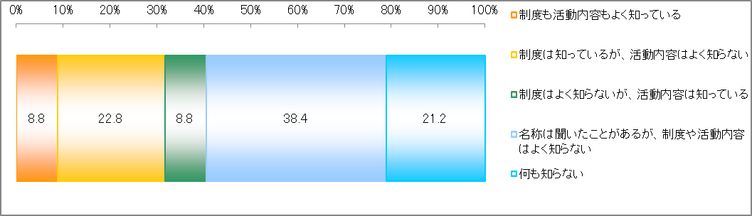

【図表8-2】



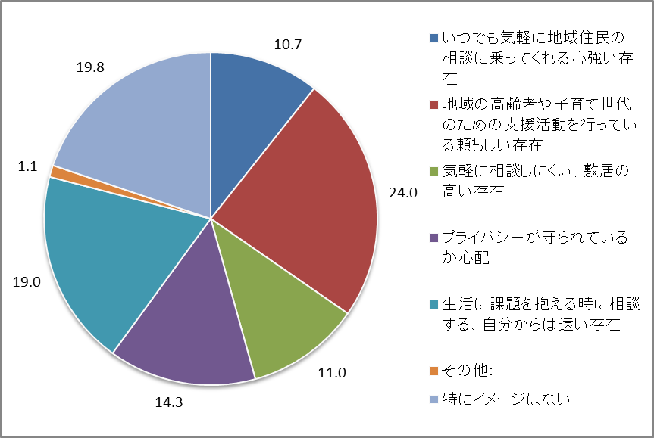

【図表8-3】



33.1％

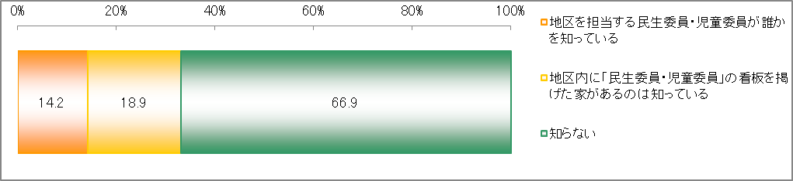

【図表8-4】



20.3％

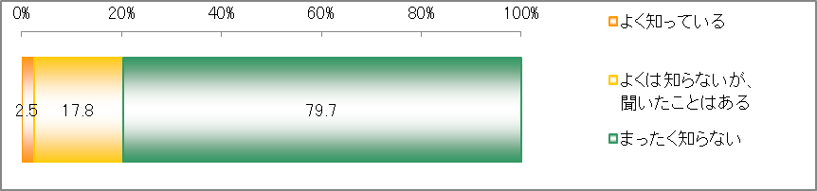

【図表8-5】



11.8％

